2. Ünite: Maddeyi Tanıyalım
Kazanım: Maddelerin özellikleri ile gündelik hayatta kullanım alanları arasında ilişki kurar. Atatürk’ün akılcılığa ve bilime verdiği önemi fark eder.Katıların belirli şekli olduğunu sıvıların konuldukları kabın şeklini aldığını fark eder.
Süre: 3 ders
 Etkinliklerinizi yaparken her grup üyesi araştırma, sözlü ve yazılı anlatım çalışmalarına katılacaktır.
MALZEMEDEN EŞYAYA
ahşap
demir
kumaş
plastik

Yukarıda çeşitli madde ve malzeme isimleri verilmiş. Bunların sınıfınızda kullanıldığı yerlere örnekler verir misiniz arkadaşlar?
Ahşap : __________________________________________________________
Demir : __________________________________________________________
Kumaş : __________________________________________________________
Plastik : __________________________________________________________



Günlük hayatta bir çok eşya kullanırız. Kullandığımız eşyalar değişik malzemeler kullanılarak yapılır. Aynı malzemenin bir çok eşyanın yapımında kullanıldığı örnekler çoktur.
Kumaştan neler yapabiliriz? Her grup üyesi ikişer tane yazsın lütfen.
________________________________________________________________________________________________________________________________


Burcu, plastik fabrika sahibi olsan hangi malzemeleri üretirdin?
________________________________________________________________________________________________________________

. Öğretmeninizden bir A4 kâğıdı isteyiniz. Plastik malzeme olarak kullanıp neler ürettiğinizle ilgili poster hazırlayınız.

EŞYALAR BİR MALZEMEDEN Mİ YAPILIR?

Bir eşya tek bir malzemeden mi üretilir? Bir eşya üretirken nelere dikkat etmeliyiz?

Burcucuğum, eşyalar bir malzemeden yapılabileceği gibi birden çok malzemeden de yapılabilir. Kullanılan malzeme çeşidi, eşyanın özelliğine göre değişir.
Örneğin, bir futbol topunun demirden, araba tekerleklerinin camdan ya da bir makinenin dişlilerinin kâğıttan yapılması düşünülemez.

Anladım. Futbol topu ve araba tekerleklerinin sağlam ve esnek bir maddeden, makine dişlisinin ise sert, sağlam ve sürtünmeye dayanıklı bir malzemeden yapılması gerekir.


Günlük yaşantımızda kullandığımız bazı madde örnekleri verelim…

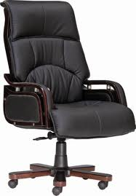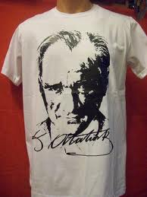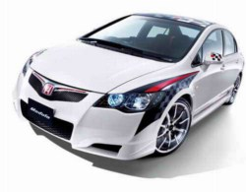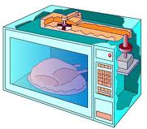
Bir müdür koltuğunun uzun süre oturmaya ve kullanıma dayanıklı kumaş ve malzemeden yapılması gereklidir. Aynı zamanda esnek malzeme de kullanılmalıdır.
Yaz aylarında giydiğimiz kıyafetlerimizin
_______________________________________________________________________
Arabaların boyanmasında kullanılan malzeme ___
________________________________________________________________________________
Yemek pişirmek için kullanılan tencere ve tepsiler _____________
________________________________________________________________________________

Burcu, kışlık botlarımız deri yerine kumaştan yapılsaydı neler olurdu?
________________________________________________________________
Peki Kaya evimizdeki ve sınıfımızdaki pencerelerde cam yerine demir kullanılsaydı neler olurdu?
_______________________________________________________________________________________________

Unutma sevgili Burcu, atalarımız “Güneş girmeyen eve, ____________ _________.” demişler. ☺

Sevgili çocuklar, maddelerin çeşitli özellikleri olduğunu artık hepiniz biliyorsunuz. Yukarıdaki örneklerde maddelerin özellikleriyle günlük hayattaki kullanım alanları arasında önemli ilişkiler olduğunu öğrendik.
Maddelerin kullanım alanları, özelliğine bağlı olarak belirlenir. Bir maddenin suyu geçirmeme özelliğinden yararlanılırken bir başka maddenin suyu emme özelliğinden yararlanırız. Örneğin, dalgıç kıyafeti ____ ______________ maddeden yapılır. Bulaşık süngeri ise ______ __________ maddeden yapılır.
Yağmurdan korunmak için kullandığımız yağmurluklarımız ve şemsiyemiz ____ ___________ kumaştan yapılır. Bu eşyalar pamuklu kumaştan yapılsaydı neler olurdu?

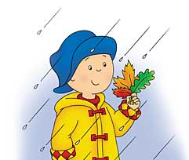
Atatürk, “Benim manevi mirasım bilim ve akıldır.” sözüyle ne anlatmak istiyor?
________________________________________________________________________________________________________________________________________________________________________________________________________________________________

Hazırlayan: Gülcan Özten

